上次汇报：

1．我的工作主要就是生成拓扑结构图，形成拓扑结构图的时候，需要用到计算机几何的算法，因为一开始处理的是图、子集。

2．需要知道我面对的问题是否有数学表述，还有如何用计算机描述出来。因为画的东西计算机都不认识，肯定有数据结构去表述它，比如点、线如何表示的。

本周工作：

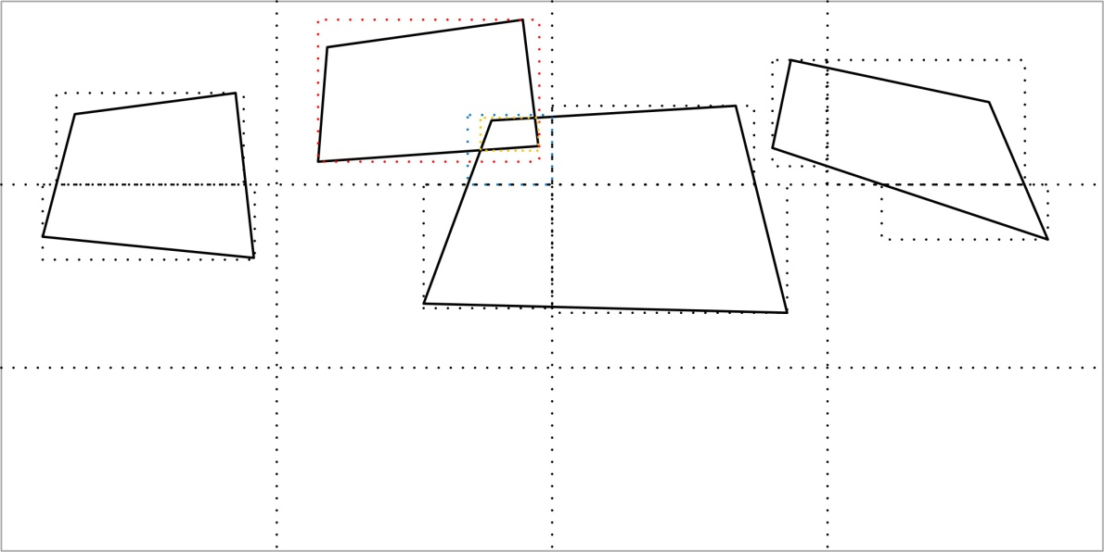

需解决问题的数学描述：（注意我这里带上了限制条件：点在屏幕内）

有一集合，S中有若干个元素，E中包含着四边形Q的顶点序列，其顶点按逆时针方向排列。边界为矩阵中横坐标对应的垂直线段，纵坐标对应的水平线段。

电视墙坐标系的大小为7680*3240。E表示某个摄像机图像标定后在全景图的四个坐标位置。

1.切分坐标运算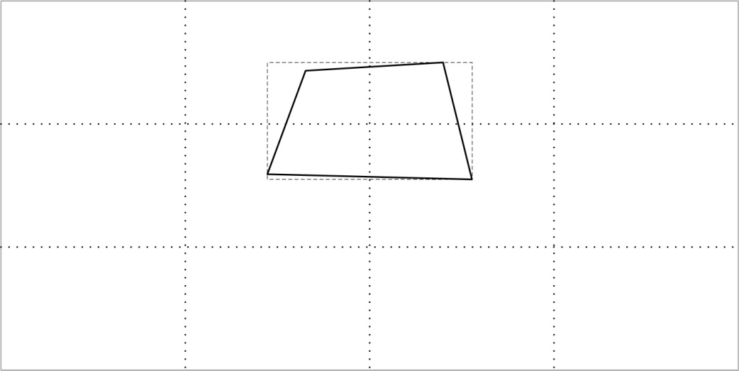

对于每个，计算出其，通过与边界的大小判断，得出和，和之间的边界坐标。再根据边界坐标与的关系算出相对坐标。

2.两个凸多边形交的算法

平面上给定两个凸多边形与,其顶点按逆时针方向排列，确定他们的交，记为。显然，两个凸多边形的交是一个凸多边形。如果*P*,*Q*分别有*n*，*m*个顶点，那么至多有*n*+*m*个顶点。

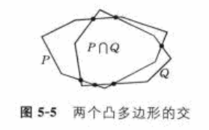

的边界由P边和Q边的交错序列组成，*P*边与*Q*边的交点恰好是的边界序列中P边与Q边的交错之处。

(1)对Q的每条边检查P的所有边，判断他们是否相交，如果相交，则记录交点，然后输出P，Q边在交点处轮流出现的表，即的边界。这就是确定的穷举算法，算法的时间复杂性是。

(2)构造的另一种算法是，将P，Q定点按x坐标分类，并通过各顶点作垂直于x轴的直线。在相邻两条虚线之间，P，Q各形成一个梯形，在常数时间内可以计算着两个梯形的交。若考虑分类时间，算法的时间复杂性为。

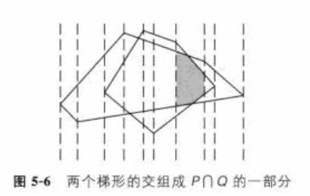

问题1，旋转、平移、缩放后E应该如何变化。

应该可以用投影变换矩阵计算。

问题2，投影变换后的图片是怎么样的？

%Image Processing Toolbox->**Geometric Transformations**

A = imread('pout.tif');

theta = 10;

tform = projective2d([cosd(theta) -sind(theta) 0.001;

sind(theta) cosd(theta) 0.01;

0 0 1]);

outputImage = imwarp(A,tform);

figure, imshow(outputImage);

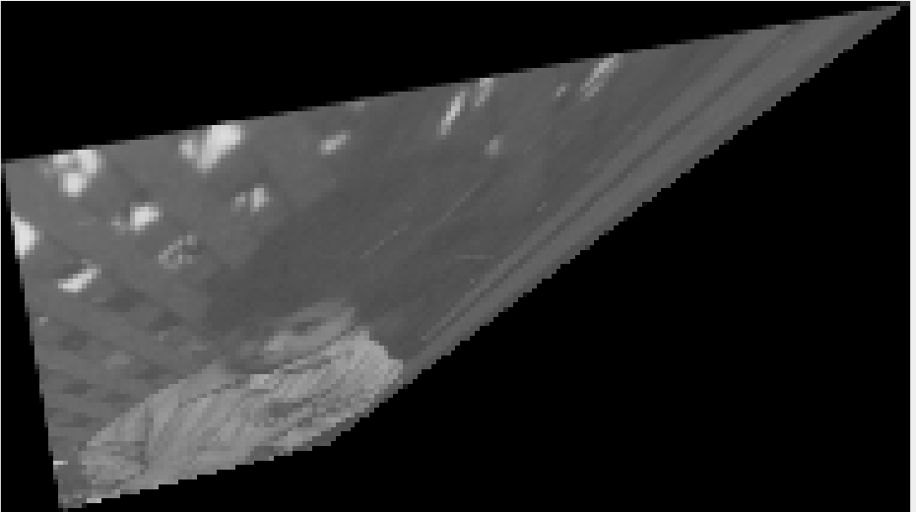

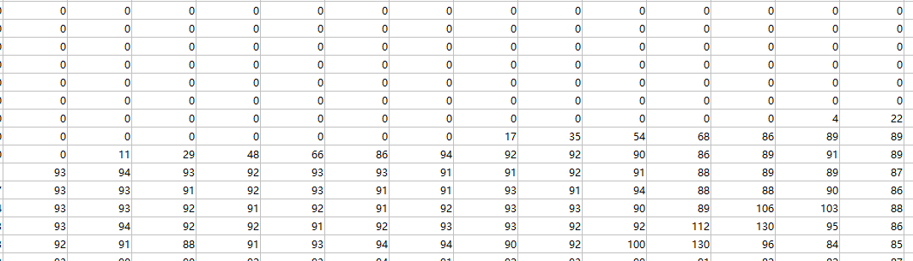

计划：

思考能否编程测试一下相关算法。

**a) Geos**

Geos的全称就是Geometry Engine Open Source，参考网站就是：[http://geos.refractions.net](http://geos.refractions.net/)，从名称就可以看出，Geos就是判断几何体的过程。

**b) CGAL**

CGAL的全称就是Computational Geometry Algorithms Library，参考网站就是：[http://www.cgal.org](http://geos.refractions.net/)，从名称就可以看出，CGAL就是计算几何的开源库。

**c) LEDA**

LEDA的全称就是Library of Efficient Data types and Algorithms，参考网站就是：<http://www.algorithmic-solutions.com/>，

**d) Wykobi**

Wykobi就是指的是Wykobi Computational Geometry Library ，参考网站就是：[http://www.wykobi.com](http://www.wykobi.com/) ，这个用C++语言实现的开源库，功能比较全，但是实现思想比较传统，也是比较简单。可以作为研究用，但是作为项目参考意义就不是很大。